**TISKOVÁ ZPRÁVA 4. prosince 2023**

**Dílenské vestavby do užitkových vozidel** **ORSY® MOBIL: úložné prvky z odlehčených materiálů pro plnohodnotnou dílnu na cestách**

**Společnost W****ürth představuje novou generaci vestaveb do užitkových vozidel ORSY® MOBIL. Jedná se o precizní úložné prvky z odlehčených materiálů pro úsporu pohonných hmot. Díky velkému výběru úložných prvků je možné vestavby využít přesně na míru pro jakékoliv profese, od servisních vozidel pro pojízdnou dílnu. Uspořádání veškerého nářadí i materiálu maximálně využije prostor automobilu a zefektivní tak všechny pracovní činnosti. Bezpečnost během přepravy je zajištěna díky záchytným a pojistným prvkům i profesionální instalaci zabezpečovacího systému do vozidla. Veškeré úložné prvky jsou kompatibilní s ostatními skladovacími systémy Würth, díky tomu lze vestavbu kdykoliv přizpůsobit aktuálním potřebám.**

ORSY® MOBIL je již 10. generací vestaveb, kterou společnost Würth za 30 let vyvinula. Dílenské vestavby jsou zpravidla realizovány v dodávkách a velkých užitkových vozech pro řemeslné a servisní činnosti. Vestavby zahrnují instalaci speciálních regálů, skříněk, stojanů a držáků, které zajišťují bezpečné uskladnění a přehledné uspořádání nářadí a příslušenství. Tím se mimo jiné předejde jeho poškození během jízdy a zároveň se zjednoduší jeho přístupnost. Vestavby jsou využívány v celé řadě profesí. Nejčastěji to jsou výrobní podniky, servisní služby, technické služby, armáda, hasiči, instalatérství, zámečnictví, instalace solárních systémů či telekomunikace. Würth ročně svými vestavbami vybaví celosvětově 50.000 užitkových vozidel.

*„Vestavby do automobilů jsou velmi praktickým a čím dál vyhledávanějším řešením pro všechny, kteří potřebují efektivně využívat prostor svého vozu a nechtějí ztrácet čas neustálým hledáním a úklidem. Ať už jde o řemeslníky, servisní techniky, nebo dodavatele zboží. Tyto homologované vestavby umíme připravit na míru pro menší i větší dodávky, transportéry a základnější vestavby můžeme zařídit i pro kombíky. Pro lepší představu o výsledném uspořádání vozidla poskytujeme našim klientům i 3D vizualizaci,“* doplnil Petr Svoboda, vedoucí prodeje ORSY® MOBIL společnosti Würth Česká republika.

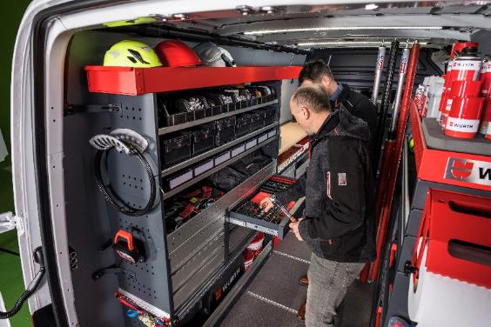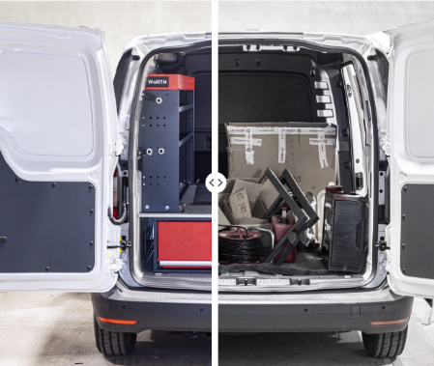

**O společnosti Würth Česká republika**

Společnost Würth je předním světovým tvůrcem i výrobcem montážních materiálů a techniky. Skupina Würth byla založena v Německu v roce 1945 Adolfem Würthem, po jeho smrti v roce 1954 převzal vedení firmy jeho 19letý syn Reinhold Würth, který ji vede dodnes. Do České republiky vstoupila skupina Würth v roce 1992 a díky rychle rostoucímu týmu profesionálně vyškolených obchodních zástupců se brzy stala jedničkou mezi tuzemskými distributory montážní techniky. Na počátku byla firma specialistou na šrouby, dnes je odborníkem na veškerou montážní a upevňovací techniku. Její portfolio čítá přes 100 tisíc produktů od šroubů a hmoždinek, přes chemicko-technické produkty, kování pro nábytek a stavební kování a instalační materiály, až po drobné díly pro automobily, nářadí, stroje či zásobovací a odběrové systémy. Zkrátka vše pro řemesla spojená s automobily, zpracováním dřeva či kovů i pro stavební firmy a velké průmyslové podniky.

**Pro více informací prosím kontaktujte:**

Matěj Oliva

Marketing a PR Manager

+420 730 816 695

[Matej.oliva@wuerth.cz](mailto:Matej.oliva@wuerth.cz)

Kamila Žitňáková  
Account Director  
Crest Communications  
+ 420 725 544 106  
e-mail: [kamila.zitnakova@crestcom.cz](mailto:kamila.zitnakova@crestcom.cz)